ОТЧЕТ
о проведении тематической Недели «Мы готовимся к ЕГЭ»
в МБОУ «СОШ № 3» в период с 22.03 по 29.03.2017 года.
На основании плана подготовки ГИА 2017г., в целях совершенствования проведения информационно-разъяснительной работы о порядке проведения государственной итоговой аттестации в форме ЕГЭ выпускников 11 класса в 2016 - 2017 учебном году и организации качественной подготовки и проведения единого государственного экзамена в 2017 году был разработан план проведения тематической Недели «Мы готовимся к ЕГЭ».
Согласно плану тематической Недели «Мы готовимся к ЕГЭ» проведены мероприятия для обучающихся 11 класса, их родителей и педколлектива.
Тематическая неделя началась с общешкольной линейки, на которой были объявлены основные цели, задачи и план проведения Недели.
Зам. директора по УВР провела беседы по теме «Психологическая подготовка к экзаменам», где даны рекомендации выпускникам как научиться преодолевать волнение в период аттестации, как ориентировать себя на успешную сдачу ЕГЭ. Кроме этого, каждый учащийся получил буклеты с рекомендациями психолога о том как подготовить себя к экзаменам.
Во время проведения круглого стола с учителями-предметниками «Вопросы о ЕГЭ» зам. директора по УВР ответила на вопросы по процедуре проведения ЕГЭ в 2017г., познакомила с требованиями при поступлении в ВУЗы, с минимальными баллами для поступления, расписанием ЕГЭ 2017г., проанализировала уровень подготовленности учащихся к ЕГЭ.
Во время проведения классных часов для выпускников по темам: «Что мы знаем о ЕГЭ» и «Главный выбор выпускника», проведенными зам. директора по УВР и классным руководителем, обучающиеся еще раз ознакомились с нормативными федеральными и региональными документами по организации и проведению ЕГЭ в 2017 году, методическими материалами и литературой для подготовки к государственной итоговой аттестации. Смогли выйти на сайты ВУЗов для ознакомления с информацией для абитуриентов, ознакомились с адресами сайтов, на которых можно получить помощь и информацию по подготовке к ЕГЭ. Родители приняли участие в анкетировании, показав хорошие знание по основным вопросам организации ЕГЭ.
Встреча с выпускниками прошлых лет по теме: «Как определиться с выбором ВУЗов» прошла интересно. Студенты рассказали об особенностях обучения в КУБГУ и медицинском институтах, о требованиях предъявляемым к знаниям, о получении профессиональной ориентации, о работе приемных комиссий.
С обучающимися 11 класса и родителями проводили анкетирование по вопросам проведения ГИА в 2017 году. В анкетировании приняли активное участие и родители и выпускники.

24.03.2017г. прошло родительское собрание по теме: «Социальное партнёрство семьи и школы – залог успешной сдачи ЕГЭ. Психолого - педагогическая подготовка учеников и родителей к экзамену в форме ЕГЭ». На собрании присутствовали все родители выпускников. Цель собрания – напомнить родителям информацию о правилах и порядке проведения ЕГЭ. Показали презентацию «О процедуре и порядке проведения ЕГЭ», «О психологическом сопровождении ЕГЭ (советы выпускникам)». Родители получили памятки с рекомендациями.
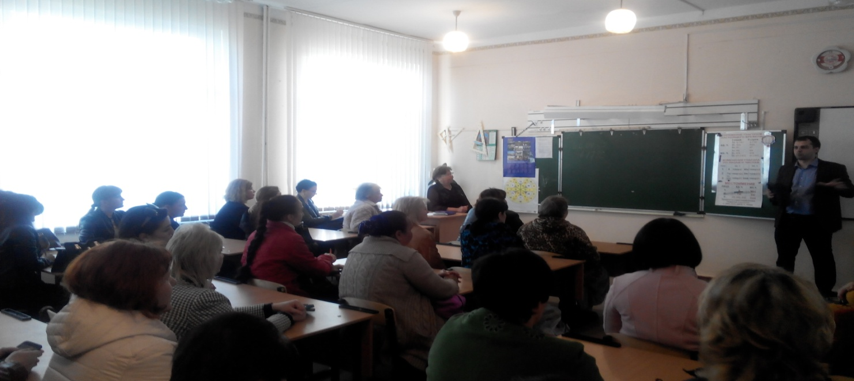

В День открытых дверей под девизом «Готовимся к ЕГЭ» проводились открытые уроки с целью показать, как протекает подготовка к ЕГЭ. Интересно представлены открытые уроки:
- математики - высокий уровень активности продемонстрировали школьники на аукционе знаний «Что я знаю о ЕГЭ по математике», который провела в 11 классе учитель. Целью данного мероприятия является создание положительной мотивации к ЕГЭ, активизирование познавательной деятельности учащихся, расширение знаний по процедуре ЕГЭ, воспитание стремления к их совершенствованию, формирование коммуникативной и информационной компетенции учащихся;
- учитель русского языка показала методы и приемы работы с детьми по подготовке к итоговой аттестации, проявив выдумку и неординарный творческий подход к заданиям;
- по обществознанию, тема практикум «О ЕГЭ» в форме ЕГЭ был проведен учителем истории и обществознания, основная цель урока – контроль знаний учащихся, повторение и закрепление материалов ЕГЭ по обществознанию
- на проведенном учителем биологии занятии, по теме: «Особенности ЕГЭ по химии и биологии» разбирался вопрос «Что может дать ЕГЭ?». Участникам предстояло сформулировать как можно больше ответов на вопросы: чем ЕГЭ может быть лучше традиционной формы экзамена и в чем его «плюсы» для выпускников школы.
В рамках Дня открытых дверей проводились консультации администрации школы для родителей выпускников по вопросам ГИА-2017 организованные по группам, с целью рассказать об уровне подготовленности выпускников к предстоящим испытаниям и дать рекомендации родителям по оказанию помощи детям в период подготовки к итоговой аттестации. Родители прослушали не только важную информацию о нормативных документах ЕГЭ, но и советы по психологическому сопровождению ЕГЭ.
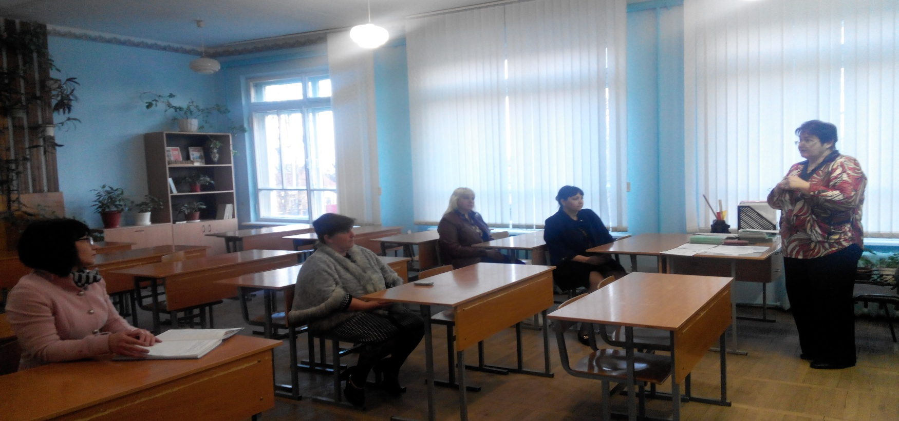
В дни весенних каникулах выпускники посещали межшкольные факультативы организованные по русскому языку и математике, а также внутришкольные дополнительные занятия по подготовки к сдачи ЕГЭ по предметам по выбору.

Репетиционный экзамен по русскому языку провели, согласно Порядку проведения ЕГЭ. Приняли участие все выпускники 11класса. Анализ проведения пробного экзамена по русскому языку. Учителем русского языка Захаркиной Е.А. проведен анализ пробного экзамена по русскому языку, все выпускники преодолели минимальный порог тестовых баллов.
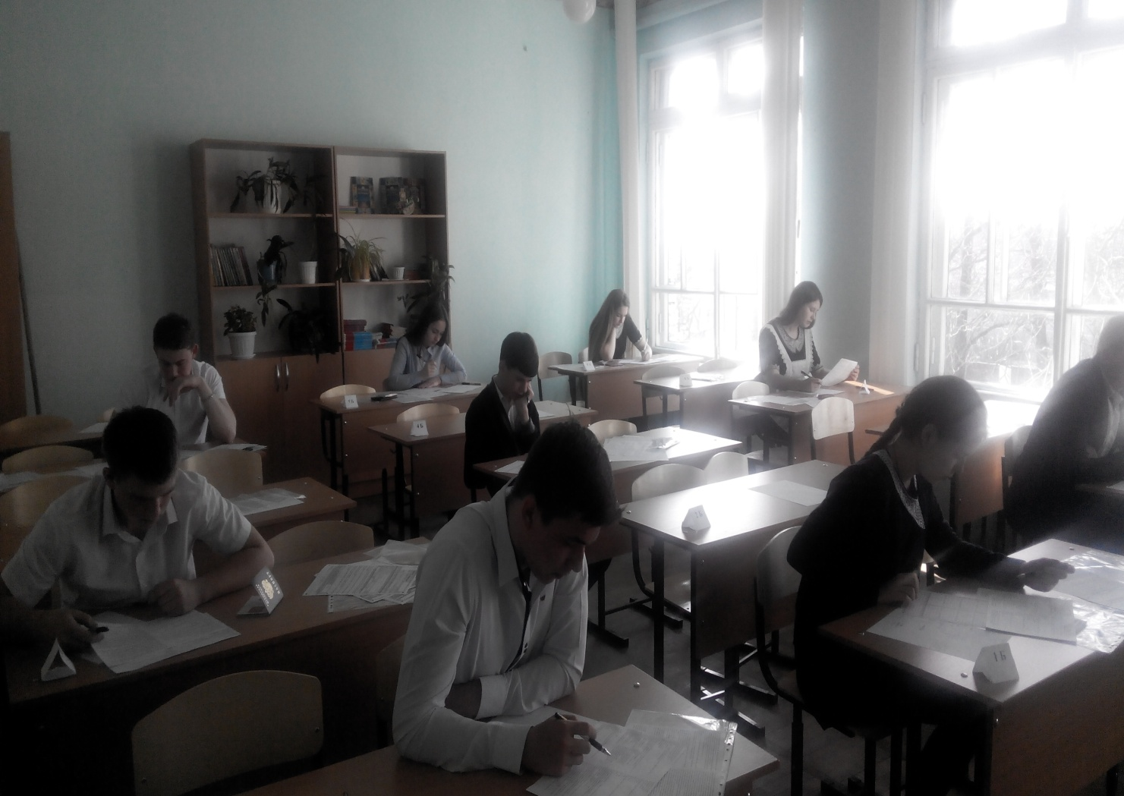

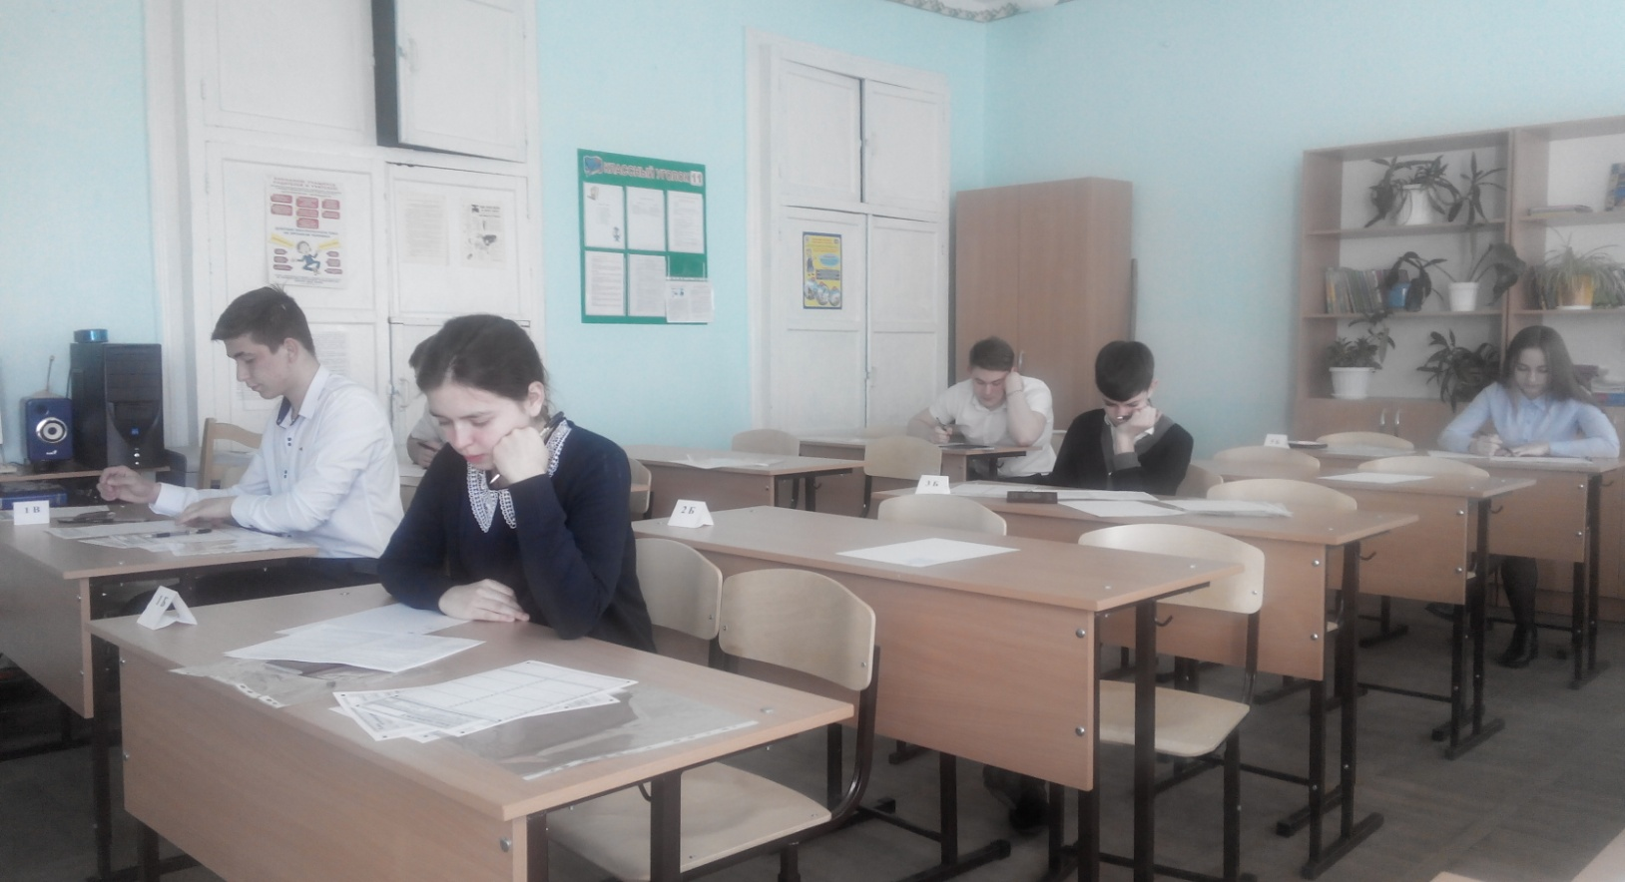
Творческий конкурс листовок и буклетов «Всё о ЕГЭ», под руководством зам. директора по УВР и классным руководителем, позволил учащимся проявить свои способности, умения, талант. Вызвал неподдельный интерес учащихся всей школы. Лучшая листовка по итогам конкурса, признана у выпускников 11 класса по теме «С результатами ЕГЭ – в будущее».
На протяжении всей тематической недели была организована работа «Горячей линии» по вопросам подготовки и проведения ЕГЭ.
В ходе мероприятий тематической Недели «Мы готовимся к ЕГЭ» приняли участие обучающиеся и родителей, учителя – предметники и администрация школы.

